Пресс-выпуск
13 августа 2021 года

Cельскохозяйственная микроперепись в разгаре

Продолжается сельскохозяйственная микроперепись 2021 года.
По состоянию на 13 августа все сельскохозяйственные организации, крестьянские (фермерские) хозяйства и индивидуальные предприниматели, осуществляющие сельскохозяйственную деятельность, заполнили переписные анкеты и сдали в Белгородстат. Сейчас они проходят проверку и после этого будут переданы в Росстат.
Личные подсобные хозяйства обследуют переписчики. При выполнении своей работы они сталкиваются с некоторыми сложностями: не могут застать дома хозяев, респонденты затрудняются с ответами на вопросы о посевных площадях, иногда недоброжелательно относятся к переписчикам. Но, несмотря ни на что, на сегодняшний день переписчики посетили и заполнили анкеты по 6011 адресам. Это составляет 66,2 % от всех подлежащих переписи хозяйств.
Снова обращаюсь к жителям нашего округа с просьбой доброжелательно отнестись к работе переписчика и правильно ответить на вопросы переписного листа.

Подробную информацию о сельскохозяйственной микропереписи можно получить на сайте Белгородстата по ссылке https://belg.gks.ru/folder/98648 .

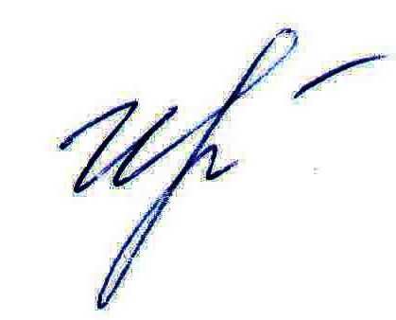
Руководитель подразделения
Белгородстата в г. Грайворон С.В.Ильина

Исп. С.В.Ильина
8 (47261) 4-64-88

